車両系建設機械の

作成日 | 年 月 日 | 作業期間
作業方法・内容
（具体的、簡潔に）
安全対策

①使用する機械を記入してください。
整地・運搬・積込み用機械
機 械 | トラクターショベル  （ホイール式）
 | 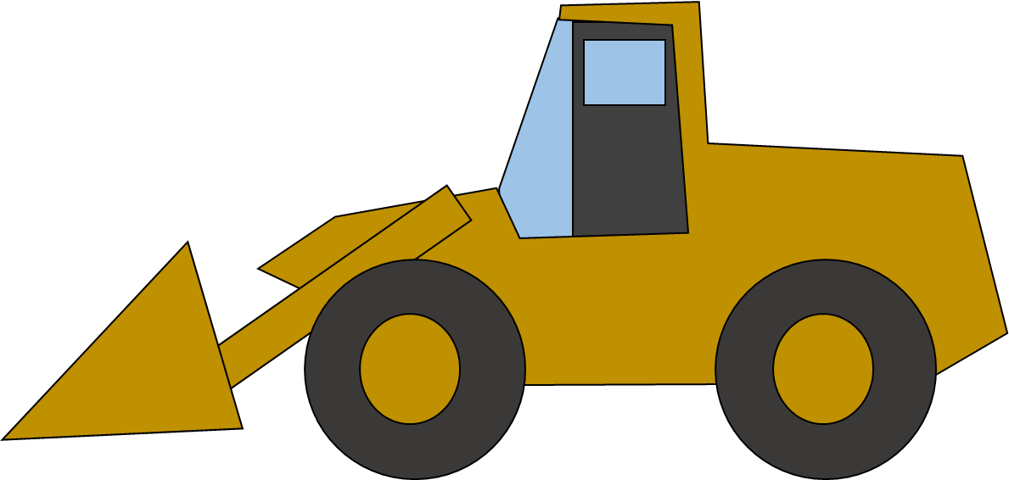
能 力 | ｍ^{３}
機体重量 | トン
運転資格者
掘削用機械
機 械 | ドラグ・ショベル  （クローラ式）
 | 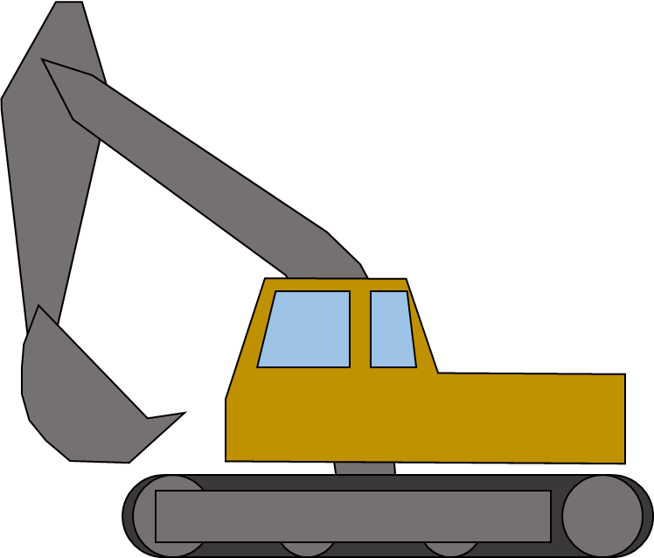
能 力 | ｍ^{３}
機体重量 | トン
運転資格者
※運転資格について「車両系建設機械運転技能講習」が必要です。
（機体重量が３トン未満の場合は「特別教育」でも可。）
※クレーン仕様のドラグ・ショベルを移動式クレーンとして使用する場合は、別途「移動式クレーン」の作業計画、および移動式クレーンの運転資格等が必要です。
②機械の転倒又は転落するおそれはありますか。 有 ・ 無
③上記②で有の場合、どのような転落等の防止措置を行いますか。
(例)運行経路の路肩にトラロープを設置して近付きすぎないようにする、十分な幅員を確保する、誘導者を配置してその誘導に従う等

④機械の運行経路や作業半径内等に、作業者が立ち入ることはありますか。 有 ・ 無

⑤上記④で有の場合、どのような接触防止措置を行いますか。
(例)安全通路を設置する、バリケードを設置する、機械作業と手作業を時間差とする等

作業場所及び作業範囲と運行経路（計画打合せ時に記載内容をチェックする）
（例）機械位置 ・立入禁止区域 ・立入禁止措置 ・安全通路 ・移動する場合の運行経路など
※平面作図を基本とする。

・当作業計画書に従って作業します。〈 月 日〉
（署 名）
（Ｒ５．１２）

